**Prever eventos olhando para o passado**

Como modelos de regressão linear podem os ajudar com este dilema?



Figura

**Uma pequena introdução**

**Desde os primórdios da humanidade buscamos maneiras de olhar para o futuro com olhos acurados, de modo que possamos talvez entender os fenômenos climáticos, onde um planeta pode se encontrar em sua órbita dentro de alguns dias ou até mesmo quando aquela promoção do mercado irá voltar.**

**Os gregos com seus Oráculos de Delfos e as avós olhando os restos de café em xícaras propuseram seus modelos, porém quem trouxe para nós a realidade das previsões foram Adrien-Marie Legendre (1752 – 1833) e Johann Carl Friedrich Gauss (1777 – 1855) com o método dos mínimos quadrados (Least Squares Regression Line) – posteriormente este método foi amplamente divulgado e utilizado por** Lambert Adolphe Jacques Quetelet (1796 – 1874).

**O método dos Quadrados Mínimos**

**Imagine um plano, onde no eixo X possuímos diversos pontos que representam a variável independente e, no eixo Y temos a variável dependente.**

**O objetivo aqui é procurar uma reta de forma que se trace um caminho onde sua equação $y=ax+b$ mais se aproxime dos valores já pontuados. Para isso, vamos inicialmente traçar uma reta qualquer no gráfico e explorar suas inclinações:**

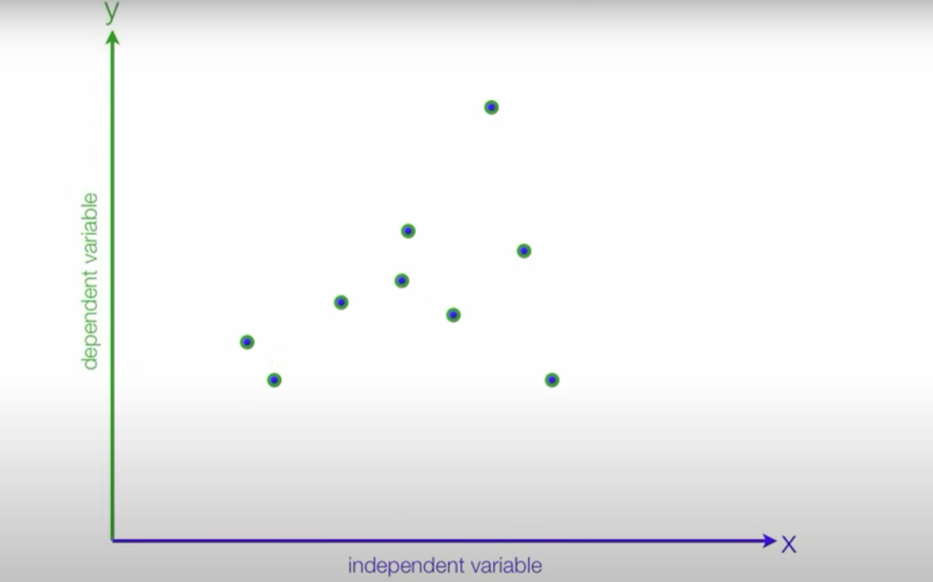



Retas A, B e C e as distâncias entre os pontos (resíduos)

**Podemos observar que cada reta possui uma certa distância entre os pontos, chamaremos esta distância de resíduo. O método apresentado por Legendre e Gauss consiste em somarmos o quadrado de cada resíduo e encontrar, deste modo, a reta que represente a menor soma possível.**

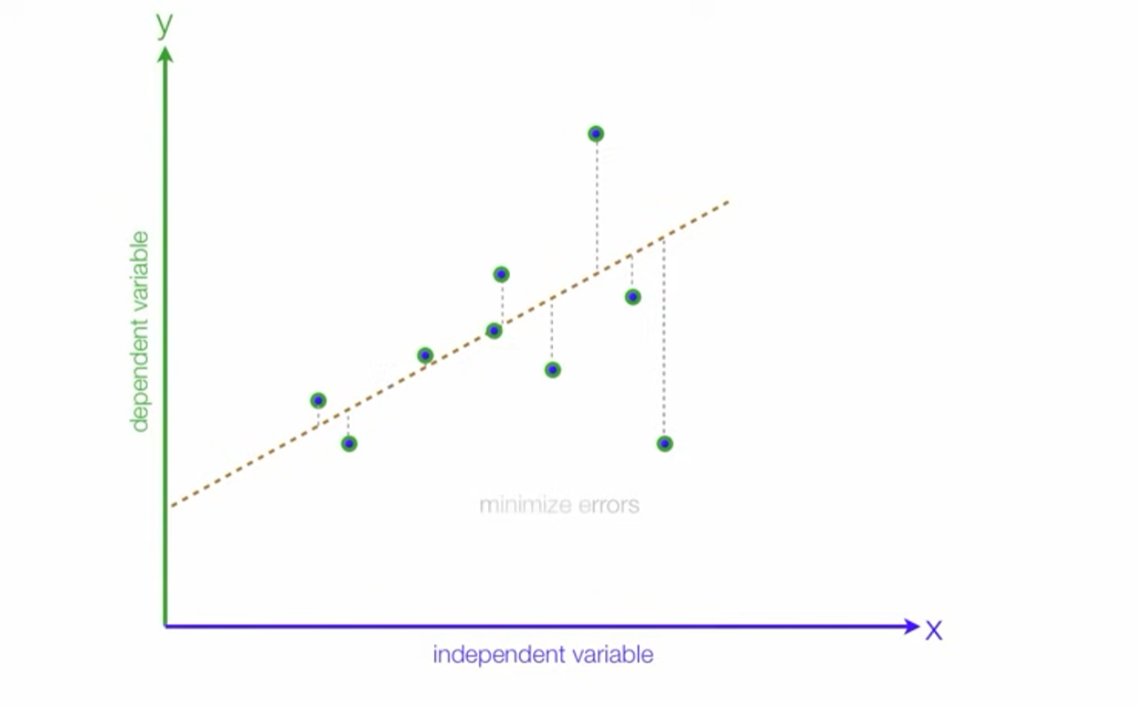

A reta que representa a menor soma dos quadrados

Referências:  
fig1 - <https://sdsclub.com/linear-regression-vs-multiple-regression-know-the-difference/>

Fig2-3: https://www.youtube.com/watch?v=zPG4NjIkCjc&t=146s